LA RONDE
Association de danses traditionnelles
37 rue Pigeon 76420 Bihorel
Renseignements Tel :02.35.75.48.88
e.mail : laronderouen@gmail.com
site : www.laronderouen.ovh
facebook : la Ronde de Rouen

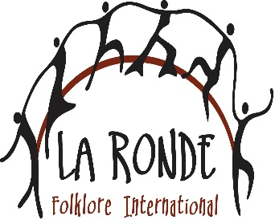
BULLETIN d’INSCRIPTION
STAGE de DANSES de BULGARIE WEEK-END des 02/03 mars 2019
Foyer-Théâtre de Bihorel 76420

NOMBRE DE STAGIAIRES LIMITE à 45
Nom et prénom ………………………………………………………………………………………………………………………………………………..
Adresse : …………………………………………………………………………………………………………………………………
………………………………………………………………………………………………………………………………………………..
N° de téléphone fixe ………………………………………….… Portable …………………………………………………
Email : …………………………………………………………………………………………………………………
Ci-joint un chèque de ……….. € à libeller à l’ordre de La Ronde
(Encaissement du chèque après le stage).
Demande à être hébergé : OUI NON
Les demandes seront prises en compte suivant les places disponibles et dans l’ordre des inscriptions.
J’arriverai le ……………………… en voiture □ …………………. en train □
pour être accueilli(e) à la gare, précisez l’heure d’arrivée ………………..
Pour les paiements de l’étranger, virement sur le compte de : Ass LA RONDE
N° IBAN : FR76 1027 8021 4900 068 9464 520
N° BIC : CMCIFR2A (Taxes et commissions bancaires à la charge du stagiaire)
Retourner ce bulletin accompagné de votre règlement à :
Marie-Andrée DUMONT, 42 rue Benoit Malon 76300 SOTTEVILLE-LES-ROUEN
e-mail : marieandree.dumont@sfr.fr Téléphone : 06 26 40 34 78

